https://doi.org/10.23913/ride.v11i22.822
Artículos científicos
SecuenciaLab: laboratorio de simulación para entrenamiento en manejo de sistemas de control electromecánicos

SecuenciaLab: Simulation laboratory for training in the management of electromechanical control systems

SequenceLab: laboratório de simulação para treinamento em gestão de sistemas de controle eletromecânico

Alejandra Santoyo Sanchez
Universidad de Guadalajara, México
alejandra.santoyo@academicos.udg.mx
https://orcid.org/0000-0002-0492-8784

Carlos López de Alba
Universidad de Guadalajara, México
carlos.ldealba@academicos.udg.mx
https://orcid.org/0000-0002-5914-9884

Cristian Michell Castillo Serrano
Intel Guadalajara Design Center, México
cristian.m.castillo.serrano@intel.com
https://orcid.org/0000-0002-1574-0875

Resumen
Los laboratorios virtuales se han utilizado en la educación como sistemas de entrenamiento a través de prácticas/experimentos para desarrollar en los estudiantes habilidades o capacidades que permitan desempeñar una tarea aún no aprendida utilizando ciertos equipos a través de un modelo de enseñanza no presencial. Sin embargo, en México existe poca documentación respecto al desarrollo y/o utilización de esta tecnología. Para incorporar y evaluar la efectividad de esta herramienta tecnológica, el presente trabajo se enfocó en el desarrollo y evaluación del laboratorio virtual SecuenciaLab, el cual se implementó considerando dos elementos principales: 1) un simulador que funciona como una aplicación de escritorio para la creación, diseño y prueba de sistemas de control secuencial, enfocado a reforzar la educación de los estudiantes de nivel licenciatura o superior relacionados con la carrera de Ingeniería Mecánica Eléctrica, 2) una plataforma de aprendizaje para el control de prácticas, clases, reportes de evaluación, reportes de grupo y evaluación. La evaluación de la efectividad de la herramienta se realizó a través de pruebas piloto en el equipo de desarrollo junto a la asesoría de un grupo de docentes. Además, se efectuaron algunas pruebas preliminares con grupos de control para contrastar el desempeño y el aprendizaje de los estudiantes que utilizaron el simulador y aquellos que no lo hicieron. Los resultados indican que los estudiantes que utilizaron el laboratorio virtual SecuenciaLab obtuvieron una calificación promedio de 10.85 puntos más que quienes no lo usaron.
Palabras clave: comunicación, educación, herramientas, soporte.

Abstract
Virtual laboratories have been used in education as training systems through practices/experiments to develop skills or abilities in students that allow them to perform a new task or work that they have not yet learned using certain equipment, through a non-classroom teaching model. However, in Mexico, there is reduced documentation related to the development and/or use of this technology. To incorporate and evaluate the effectiveness of this technological tool, this work is focused on the development and evaluation of the SecuenciaLab virtual laboratory, which was implemented considering two main components: 1) a simulator that works as a desktop application for the creation, design, and testing of sequential control systems, focused on reinforcing the education of undergraduate students or graduated, related to the Electrical Mechanical Engineering career, 2) a learning platform, to control practices, classes, evaluation reports, group reports, and evaluation. The evaluation of the effectiveness of the tool was carried out through pilot tests within the development team, together with the advice of a group of teachers. In addition, some preliminary tests with control groups in order to contrast the performance and learning of students, who used the simulator and those who did not use it.
The results of the study indicate that the students who use the virtual laboratory SecuenciaLab show a better academic performance which is 10.85 points more than those who did not use it.
Keywords: Communication, education, tools, support.

Resumo
Os laboratórios virtuais têm sido utilizados na educação como sistemas de formação através de práticas / experimentações para desenvolver competências ou habilidades nos alunos que lhes permitam realizar uma tarefa ainda não aprendida com determinados equipamentos através de um modelo de ensino não presencial. No entanto, no México, há pouca documentação sobre o desenvolvimento e/ou uso desta tecnologia. Para incorporar e avaliar a eficácia desta ferramenta tecnológica, este trabalho centrou-se no desenvolvimento e avaliação do laboratório virtual SequenceLab, o qual foi implementado considerando dois elementos principais: 1) um simulador que funciona como uma aplicação desktop de criação, projeto e teste de sistemas de controle sequencial, com foco no reforço da formação de alunos de graduação ou superior relacionados à carreira de Engenharia Elétrica Mecânica, 2) uma plataforma de aprendizagem para o controle de práticas, aulas, relatórios de avaliação, relatórios grupo e avaliação. A avaliação da eficácia da ferramenta foi realizada por meio de testes pilotos na equipe de desenvolvimento em conjunto com a assessoria de um grupo de professores. Além disso, alguns testes preliminares foram realizados com grupos de controle para comparar o desempenho e a aprendizagem dos alunos que usaram o simulador e os que não usaram. Os resultados indicam que os alunos que usaram o laboratório virtual SequenceLab obtiveram uma pontuação média de 10,85 pontos a mais do que os que não usaram.
Palavras-chave: comunicação, educação, ferramentas, suporte.
Fecha Recepción: Agosto 2020 Fecha Aceptación: Enero 2021

Introducción
Un sistema de entrenamiento está constituido por un conjunto de métodos y actividades realizadas de manera ordenada para permitirle al individuo desarrollar ciertas habilidades o competencias para que pueda desempeñar una nueva tarea. Este proceso de capacitación requiere tiempo, esfuerzo y dedicación, y se puede realizar de manera dirigida e incluso de forma autodidacta, pues con el avance de la tecnología de la información [TI] han surgido nuevas alternativas educativas que se puede concretar sin necesidad de contacto físico con un asesor o equipo especializado.
En este sentido, y de acuerdo con Budai y Kuczmann (2018), los laboratorios convencionales desde hace tiempo han sido los lugares utilizados para aprender y practicar sobre ramas específicas del conocimiento humano. Sin embargo, esos espacios presentan algunas desventajas importantes, como 1) el costo inicial, 2) el coste de mantenimiento, 3) la fuerte dependencia temporal y física del laboratorio, 4) la falta de disponibilidad de equipos y materiales limitados, y 5) el consumo de energía eléctrica. No obstante, mediante la incorporación de diversas tecnologías digitales enfocadas a este ámbito, ha sido posible desarrollar alternativas no tradicionales que solucionan esas limitaciones mediante la creación de los laboratorios virtuales.
Un laboratorio virtual es un sistema informático utilizado como una herramienta pedagógica dirigida a profesores y alumnos, que pretende simular el ambiente de un laboratorio real y que mediante simulaciones interactivas permite desarrollar prácticas y experimentos de laboratorio (Stark, Bisták y Kučera, 2018).
De acuerdo con (Achuthan et al., 2011), la interacción en los laboratorios virtuales permite al usuario realizar realmente la práctica/experimento, pues únicamente se progresa si se provee al programa la información que necesita para hacer las transformaciones exigidas. Además, el laboratorio se lleva a la pantalla de un dispositivo, lo que permite que cada estudiante experimente y cumpla con las mismas prácticas tantas veces como sea necesario para reforzar los conocimientos adquiridos en el aula.
Por tal motivo, en este trabajo se presenta el diseño de un software para fomentar el aprendizaje virtual en el curso-taller Sistemas de control secuenciales de la licenciatura en Ingeniería en Mecánica Eléctrica que se imparte a partir de octavo semestre en la Universidad de Guadalajara.
El principal objetivo de ese software es crear un simulador virtual enfocado en el alumnado para que pueda recrear de manera remota y precisa el comportamiento de los sistemas de control y fuerza estudiados en el curso. Asimismo, con la utilización del simulador los alumnos tendrán la posibilidad de reforzar los conocimientos las veces que ellos crean necesarias y del modo que consideren más apropiado según sus formas de aprender. Con este simulador, además, se pretende dar solución a las siguientes problemáticas: 1) resolver sus dudas y mejorar su rendimiento académico, 2) permitir que los alumnos puedan trabajar con el equipo antes de realizar las prácticas físicas, 3) fomentar el aprovechamiento de las tecnologías actuales para beneficio educativo, y 4) permitir la utilización del laboratorio en un horario de 24/7.
Finalmente, para valorar la efectividad del simulador se presenta una muestra de los formatos de evaluación sobre la herramienta y del curso general aplicados para obtener retroalimentación de los estudiantes, y se señalan los principales resultados obtenidos, así como las futuras líneas de trabajo.

Revisión de la literatura
En la actualidad, existe un número significativo de laboratorios virtuales en operación, los cuales —según Medina, Saba, Silva y de Guevara Durán (2011)— se pueden clasificar en cuatro tipos:
- Virtual remoto (RE): Permite el acceso a un sistema físico real desde una ubicación remota utilizando internet.
- Virtual local (VL): Se usa un software para simular los experimentos que podrían realizarse en un sistema físico, pero sin la necesidad de instalar un entorno de simulación.
- Virtual distribuido (VD): En este todo el software de simulación está instalado en un servidor web y los usuarios ejecutan exclusivamente la interfaz.
- Virtual híbrido (VH): Es una combinación de los otros tipos de laboratorios virtuales.
En la tabla 1 se muestran algunos laboratorios. Obsérvese que el enfoque se halla en el entrenamiento a través de métodos, actividades o ejercicios ordenados de determinada manera para que los estudiantes puedan desarrollar ciertas habilidades en el campo de las ingenierías. Debido a las necesidades del curso-taller Sistemas de control secuenciales, se decidió desarrollar un laboratorio virtual tipo local.
Tabla 1. Características de software educativo
Software | Características | Usuarios
Controlly propuesto en Álvarez Ariza (2015) | Plataforma virtual monolítica (VL) para el diseño de sistemas de control automático SISO y MIMO. | Estudiantes de nivel superior y profesores en el campo de ingeniería electrónica.
QET propuesto en  Khan, Jaffery, Hanif y Asif (2017) | Plataforma virtual híbrida (VH) que incorpora los fundamentos de los sistemas de control basada en MATLAB para enseñar los conceptos de orientación, navegación y control de un cuadrotor a estudiantes de pregrado. | Estudiantes de nivel superior y profesores en el campo de ingeniería mecánica.
DSBlock propuesto en Álvarez Ariza (2019) | Plataforma virtual híbrida (VH) de código abierto para el aprendizaje de sistemas integrados basados en visualizaciones de algoritmos y controladores de señal digital. | Estudiantes de nivel superior y profesores en el campo de ingeniería electrónica.
AutomatL@bs propuesto en Guzmán et al. (2010) | Red de laboratorios virtuales híbridos (VH) para la enseñanza de temas de control automático mediante la integración de los recursos que aportan los grupos que participan en el proyecto. | Estudiantes de nivel superior y profesores en el campo de control automático.
Remote laser laboratory propuesto en  Titov, Smirnova, Glotov y Golovin (2012) | Prácticas virtuales remotas (RE) para realizar experimentos de ingeniería láser de forma segura. | Estudiantes de nivel superior y profesores en el campo de ingeniería láser.
Remote laboratory for digital holographic metrology propuesto en  Wilke et al. (2011) | Prácticas virtuales remotas (RE) para metrología holográfica digital. | Estudiantes de nivel superior y profesores en el campo de ingeniería optoelectrónica.
Fuente: Elaboración propia

Metodología
Basados en los elementos planteados en Yang (2011) y Ecu-Red (2014-2019), el laboratorio SecuenciaLab involucra la combinación de los siguientes métodos de desarrollo de software: cascada, versiones sucesivas y prototipos. En la fase de definición del proyecto se identificaron dos objetivos principales: 1) desarrollar un laboratorio virtual y 2) desarrollar una plataforma de aprendizaje.

Metodología para el laboratorio virtual
Para desarrollar el laboratorio virtual se utilizó la metodología propuesta en Ecu-Red (2014-2019), la cual se resume en la figura 1.

Figura 1. Fases de desarrollo de SecuenciaLab
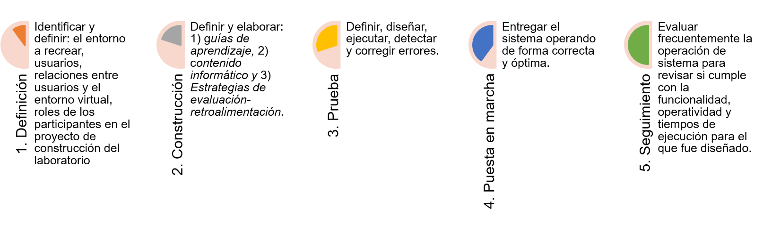 Fuente: Elaboración propia
- Fase de definición. Se propuso como objetivo que los alumnos del curso-taller Sistemas de control secuenciales de la carrera de Mecánica Eléctrica puedan trabajar dentro de un entorno virtual con simulaciones de las máquinas de control secuencial que se utilizan en el laboratorio físico para la elaboración de sus prácticas/experimentos, con la finalidad de ayudarlos a mejorar sus habilidades prácticas en el empleo de equipos requeridos.
- Fase de construcción. Se definió y elaboró para cada una de las máquinas de control secuencial disponibles físicamente para el curso (utilizando una metodología de prototipos) el conjunto de guías de aprendizaje y contenido informático como documentos explicativos y simulaciones con información descriptiva, parámetros de operación, características y funcionamiento. Para definir y elaborar las estrategias de evaluación-retroalimentación de la fase de construcción se realizó lo siguiente:
  - Se definió el entorno de visualización. Se eligió el entorno de desarrollo integrado [IDE] Visual Studio® Community 2019.
  - Se implementó el laboratorio virtual. Utilizando el motor Unity versión 2019.1.5f como herramienta principal de la lógica de programación, los modelos del simulador se desarrollaron en Blender 2018, Adobe Photoshop y Adobe Illustrator.
  - Se definieron los procesos de gestión de infraestructura. Para que el laboratorio virtual trabaje sin inconvenientes, de forma precisa y con una mínima probabilidad de error, se programó la funcionalidad de cada modelo con los lenguajes GitHub, C#, JavaScript y Python.
  - Se definieron los procesos de parametrización. En este caso el conjunto de requisitos técnicos para la utilización correcta.
  - Se diseñó la estrategia de evaluación y retroalimentación. A través de la utilización de un formulario cualitativo para que los estudiantes evalúen el funcionamiento del laboratorio virtual y el material de apoyo (guías de aprendizaje y contenido informático).
- Fase de pruebas. Se realizaron pruebas de funcionalidad, seguridad, escalabilidad y mantenimiento.
- Fase de puesta en marcha. Se entregó operando de forma correcta y óptima el laboratorio virtual.
- Fase de seguimiento. Corresponde a la evaluación periódica de funcionalidad y operatividad.

Metodología para la plataforma de aprendizaje
Se usaron el modelo vista controlador [MVC] —considerando los elementos propuestos en Churi, Wagh, Kalelkar y Kalelkar (2016)— y el desarrollo por prototipos, para lo cual se consideraron las siguientes fases.
- Análisis. En esta etapa se revisó el análisis de la problemática, así como la elaboración de los estándares IEEE para la recolección de requerimiento de datos. Además, se realizaron entrevistas con el cliente para definir de manera detallada los requerimientos puntuales que se debían satisfacer.
- Diseño. Se diseñó y planificó la estructura y funcionamiento de la página web, plataforma de gestión integral. El diseño de la plataforma abarcó desde el maquetado de las vistas, la definición de la colorimetría, el diseño de los componentes, etc.
- Construcción. Se realizó la totalidad del desarrollo de la aplicación web, desde el maquetado de las vistas hasta la programación de todas las funcionalidades.
- Pruebas. Con la finalidad de corroborar el correcto funcionamiento de todos los casos de uso.
Las tecnologías utilizadas en la implementación de la plataforma fueron PHP y HTML para la arquitectura cliente-servidor. Para el intercambio de información entre la aplicación y la base de datos se usó el motor de base de datos MySQL con el lenguaje SQL, así como los lenguajes de JavaScript, Ajax, JQuery, Bootstrap 4 (Framework principal de la plataforma).

Instrumentos usados para el desarrollo y pruebas
Para el desarrollo y pruebas de la aplicación se emplearon los siguientes dispositivos electrónicos (equipos) con el sistema operativo Windows 7, Windows 8.1 y Windows 10, basados en procesadores de 64 bits. La memoria RAM mínima requerida por equipo para el desarrollo y las pruebas de este sistema fue de 4 GB en promedio (DDR2 y DDR3), con velocidades de procesamiento por encima de los 2.0 GHz.
Los equipos en los cuales se desarrolló este proyecto requieren software específico instalado: Unity, Blender, Adobe Photoshop y Adobe Illustrator. Debido a las características del simulador, fue posible modular la calidad gráfica de los modelos de simulación, así como las partículas, las animaciones, entre otros componentes. Esto permitió que el software pudiera ser ejecutado en una amplia variedad de equipos con recursos limitados. En la tabla 2 se muestran los requerimientos y las especificaciones técnicas mínimas para ejecutar el simulador de manera adecuada.

Restricciones
SecuenciaLab (simulador) únicamente puede ser ejecutado en sistemas operativos Windows de 64 bits a partir de la versión 7 o superiores. El sistema es capaz de funcionar paralelamente con otras aplicaciones, siempre y cuando el hardware lo permita. Cualquier usuario que descargue el simulador podrá hacer uso total de todas sus funcionalidades.
Tabla 2. Requisitos técnicos para la ejecución de SecuenciaLab (laboratorio virtual)
Requisitos mínimos
Sistema operativo | Windows 7 / Windows 8 / Windows 10 64-bit
Procesador | Intel Core™ i3 o AMD Phenom™ X3 8650
Memoria | 4 GB RAM
Almacenamiento | 500 Mb disponible en disco duro
Resolución | 1024 x 768 mínima resolución de pantalla
Requisitos recomendados
Sistema operativo | Windows 7 / Windows 8 / Windows 10 64-bit
Procesador | Intel® Core™ i5 o AMD Phenom™ II X3 o superior
Memoria | 6 GB RAM
Almacenamiento | 500 Mb disponible en disco duro
Resolución | 1024 x 768 mínima resolución de pantalla
Requisitos óptimos
Sistema operativo | Windows 7 / Windows 8 / Windows 10 64-bit
Procesador | Intel® Core™ i7 o AMD Phenom™ II X5 o superior
Memoria | 8 GB RAM
Almacenamiento | 500 Mb disponible en disco duro
Resolución | 1024 x 768 mínima resolución de pantalla
Fuente: Elaboración propia
Desde la perspectiva como proceso, SecuenciaLab fue desarrollado de acuerdo con el modelo de proceso de desarrollo de software espiral, modelo evolutivo en el que prácticamente existe una combinación del modelo de construcción de prototipos con el modelo lineal secuencial. El modelo espiral es adaptable y brinda mucha importancia a los riesgos, de ahí que en el futuro se espera que este software, empleado con fines educativos, no cuente con fallas.

Resultados experimentales
La aplicación ha servido para apoyar a los alumnos de la carrera de Ingeniería Mecánica Eléctrica del Centro Universitario de Ciencias Exactas e Ingeniería (CUCEI) de la Universidad de Guadalajara (UdeG), ya que brinda la posibilidad de interactuar de manera fácil y sin riesgos con un modelo virtual del equipo de control secuencial disponible en el laboratorio. Además, esta aplicación permite resolver el problema de la falta de disponibilidad del equipo físico para la elaboración de las prácticas, y sirve de apoyo como herramienta para reafirmar el conocimiento adquirido durante la explicación del curso.
Dentro de la plataforma de aprendizaje hay dos tipos de usuarios: profesores y alumnos. De acuerdo con lo que se indica en la tabla 3, cada uno de los usuarios dentro de la plataforma de aprendizaje cuenta con diversas actividades.
Obsérvese que los profesores son los usuarios con un mayor número de actividades, mientras que la cantidad de asignaciones de los alumnos depende de los entregables asignados por el profesor.

Evaluación de retroalimentación
Para evaluar cuantitativamente el funcionamiento del laboratorio virtual y el material de apoyo (guías de aprendizaje y contenido informático) se pidió a un grupo de estudiantes —que han utilizado el SecuenciaLab previamente dentro de su curso-taller de Sistemas de control secuenciales— que completaran la encuesta de evaluación de la herramienta desarrollada. En la figura 2 se presenta el formato utilizado para dicha actividad.

Tabla 3. Características de los usuarios
Tipo de usuario | Formación | Habilidades | Actividades
Alumnos | Estudiante de nivel licenciatura o superior registrado en el sistema que cuente con un dispositivo con Windows. | -Habilidades básicas para el uso de plataformas web.  -Habilidades intermedias para la interacción con software de simulación (como videojuegos) | -Inicio de sesión.  -Afiliación a una clase creada.  -Resolución y entrega de actividades entregables.  -Generación y simulaciones de sistemas de control secuencial.
Profesores | Profesores de nivel licenciatura o superior registrados en el sistema que cuenten con un dispositivo con Windows. | -Habilidades básicas para el uso de plataformas web.  -Habilidades intermedias para la interacción con software de simulación (como videojuegos). | -Inicio de sesión.  -Creación y gestión de clases.  -Creación, asignación, evaluación y gestión de entregables  -Creación y gestión de copias de seguridad del sistema  -Generación de reportes  -Generación y simulaciones de sistemas de control secuencial.
Fuente: Elaboración propia
Figura 2. Encuesta de evaluación
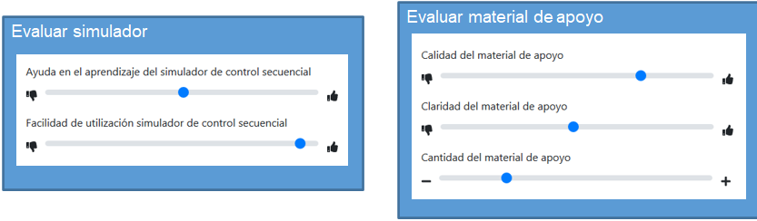
Fuente: Elaboración propia
Véase que en la encuesta de evaluación el estudiante valora cada criterio utilizando una barra deslizable, lo que evita sesgos en las repuestas, ya que en ningún momento puede asignar una ponderación numérica. En la tabla 4 se muestra la calificación numérica correspondiente a la evaluación.
Los resultados de la encuesta fueron los siguientes: el simulador obtuvo una calificación “promedio” en ayuda y “excelente” en facilidad, mientras que el material de apoyo en calidad fue “buena”, claridad “promedio” y cantidad “promedio”.
Para contrastar el desempeño y el aprendizaje de los estudiantes se tomó la decisión de promediar la calificación final obtenida en el curso. Los estudiantes que utilizaron el simulador se consideraron como grupo uno, y los que no lo usaron como grupo dos.

Tabla 4. Ponderación numérica de acuerdo con la posición en la barra deslizable
Posición en la barra | Evaluar simulador |  | Evaluar material de apoyo
 | Ayuda | Facilidad | Calidad | Claridad | Cantidad
0 ≤ x ≤ 20 | Mala | Muy difícil | Mala | Nada claro | Muy poco
20 < x ≤ 40 | Insuficiente | Difícil | Insuficiente | Poco claro | Poco
40 < x ≤ 60 | Promedio | Regular | Promedio | Claro | Suficiente
60 < x ≤ 80 | Buena | Fácil | Buena | Muy claro | Mucho
80 < x ≤ 100 | Excelente | Muy fácil | Excelente | Clarísimo | Demasiado
Fuente: Elaboración propia
En el grupo uno, la calificación promedio final de los estudiantes fue de 95.6, mientras que en el grupo dos fue de 84.75, lo que demuestra una tendencia favorable para esta nueva herramienta.

Funcionalidades
Funcionalidades del laboratorio virtual
A continuación, se enseñan algunas de las principales funcionalidades del simulador; por ejemplo, es posible personalizar el espacio de trabajo con los módulos de control y fuerza necesarios para realizar un diseño de un sistema (figura 3).

Figura 3. Personalización del espacio de trabajo
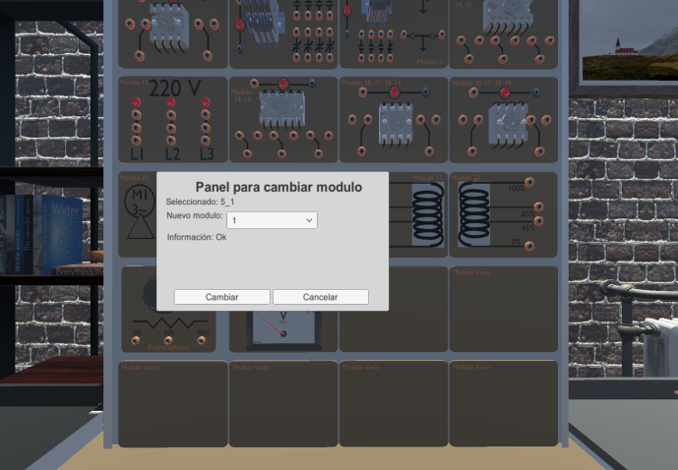
Fuente: Elaboración propia
El simulador es capaz de realizar la detección y notificación de errores en el sistema en tiempo real, y regresar una retroalimentación al usuario (figura 4).

Figura 4. Ejemplo de corto circuito por interacción de varias fases
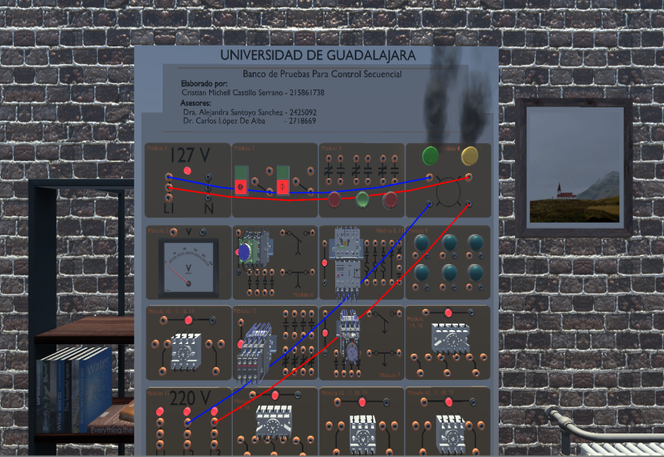
Fuente: Elaboración propia
Es posible personalizar las conexiones y relaciones entre los componentes para realizar una gestión de cables adecuada (figura 5).

Figura 5. Ejemplo de personalización de conexiones
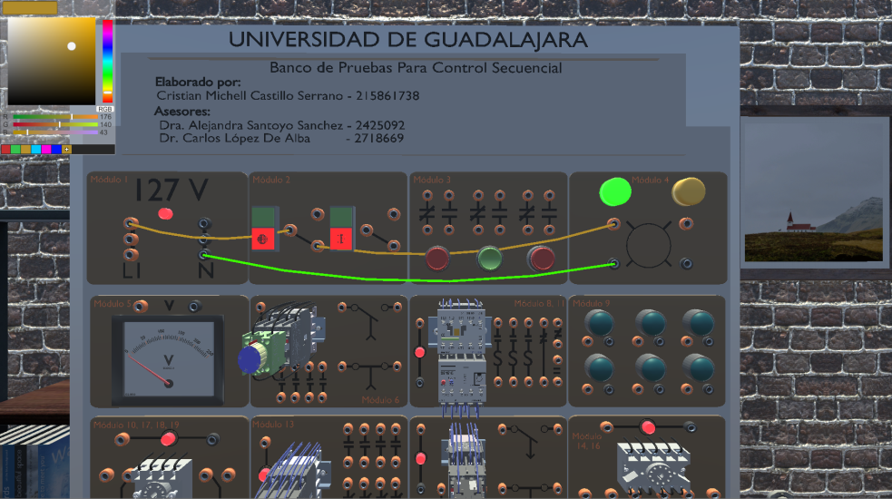
Fuente: Elaboración propia
Es posible monitorear en tiempo real la variación de cada uno de los componentes del sistema e inspeccionar sus parámetros de funcionamiento (figura 6).

Figura 6. Ejemplo de monitorización de un motor eléctrico trifásico
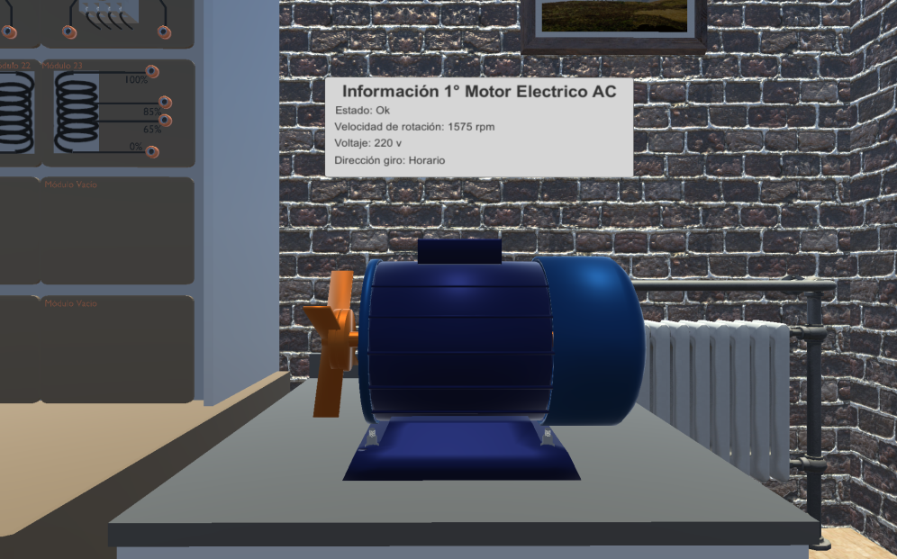
Fuente: Elaboración propia
Además, se pueden crear sistemas de control y fuerza mediante la interacción y utilización de diversos componentes de control secuencial (figura 7).

Figura 7. Ejemplo de sistema con diversos componentes de control y fuerza
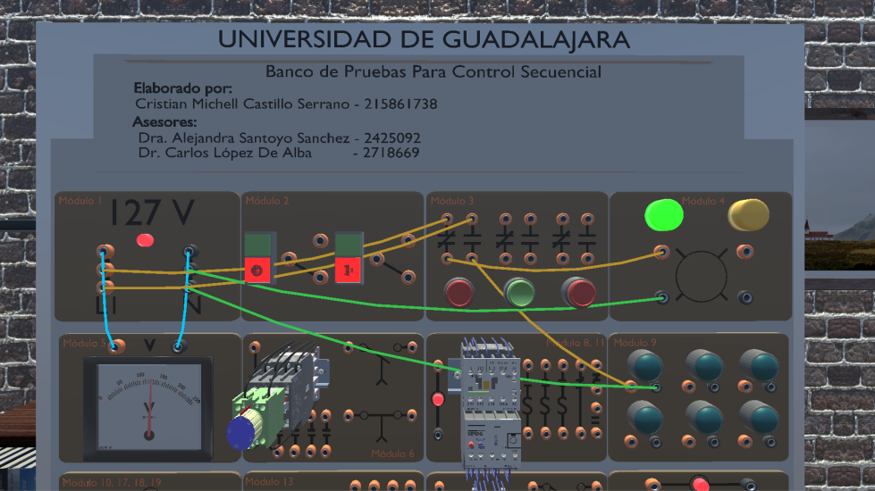
Fuente: Elaboración propia
El simulador cuenta con un completo panel de opciones que permite guardar y cargar simulaciones anteriores, gestionar la calidad y valores de los aspectos gráficos, visuales y de funcionamiento, entre otras (figura 8).

Figura 8. Opciones del menú de pausa
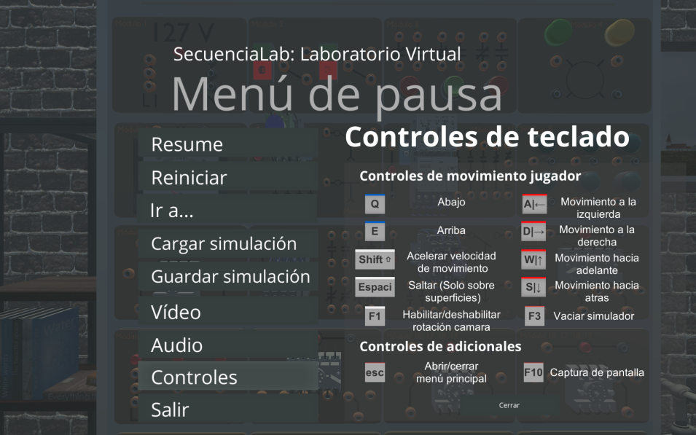
Fuente: Elaboración propia
También dispone de una sección para aprender mediante información específica los parámetros de operación, las características y el funcionamiento de cada uno de los modelos disponibles en el simulador (figura 9).
Figura 9. Ejemplo de material de apoyo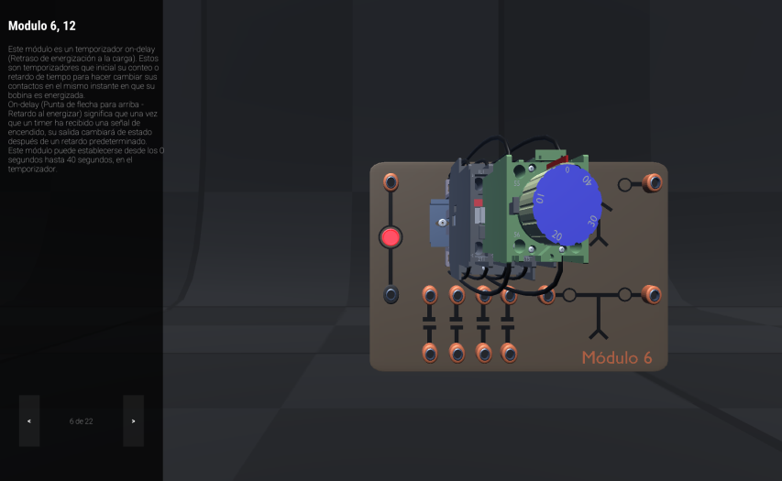
Fuente: Elaboración propia

Funcionalidades de la plataforma de aprendizaje
A continuación, se muestran algunas de las principales funcionalidades de la plataforma de aprendizaje; por ejemplo, es posible realizar la creación y gestión completa de clases por parte de los profesores (figura 10).

Figura 10. Ejemplo de gestión de clases
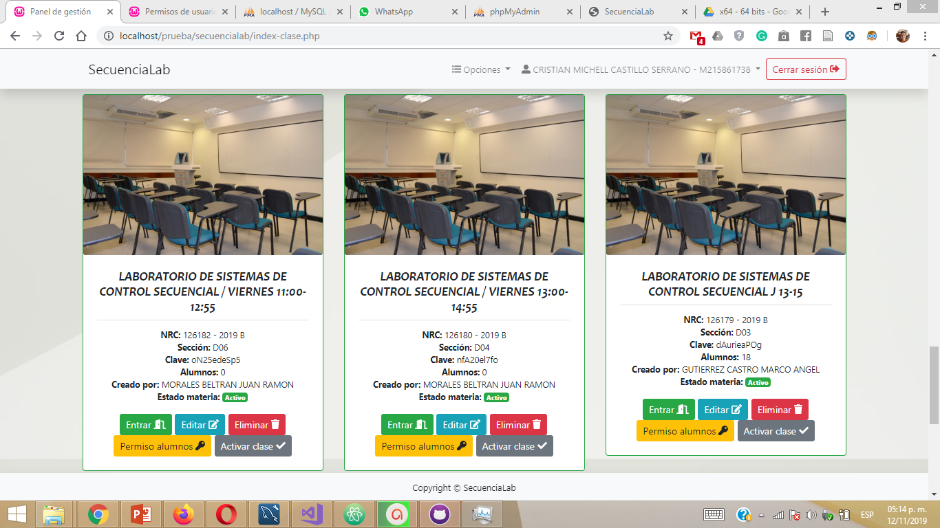
Fuente: Elaboración propia
Es posible crear copias de seguridad de la información almacenada en el sistema (figura 11).
Figura 11. Muestra de respaldos del sistema
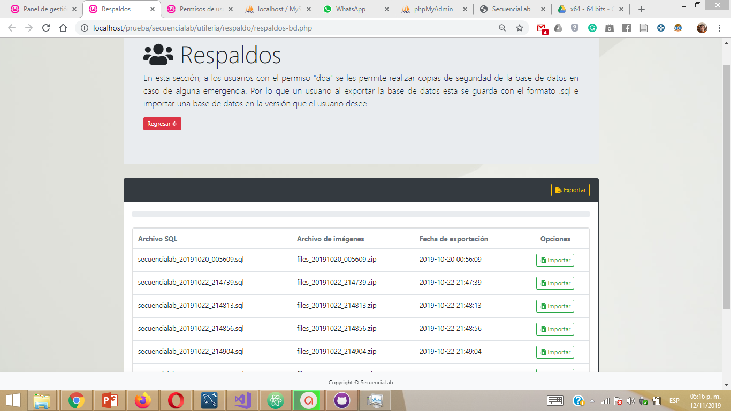
Fuente: Elaboración propia
Además, se pueden crear y gestionar entregables para los alumnos (figura 12).

Figura 12. Ejemplo de gestión de prácticas/experimentos para alumnos
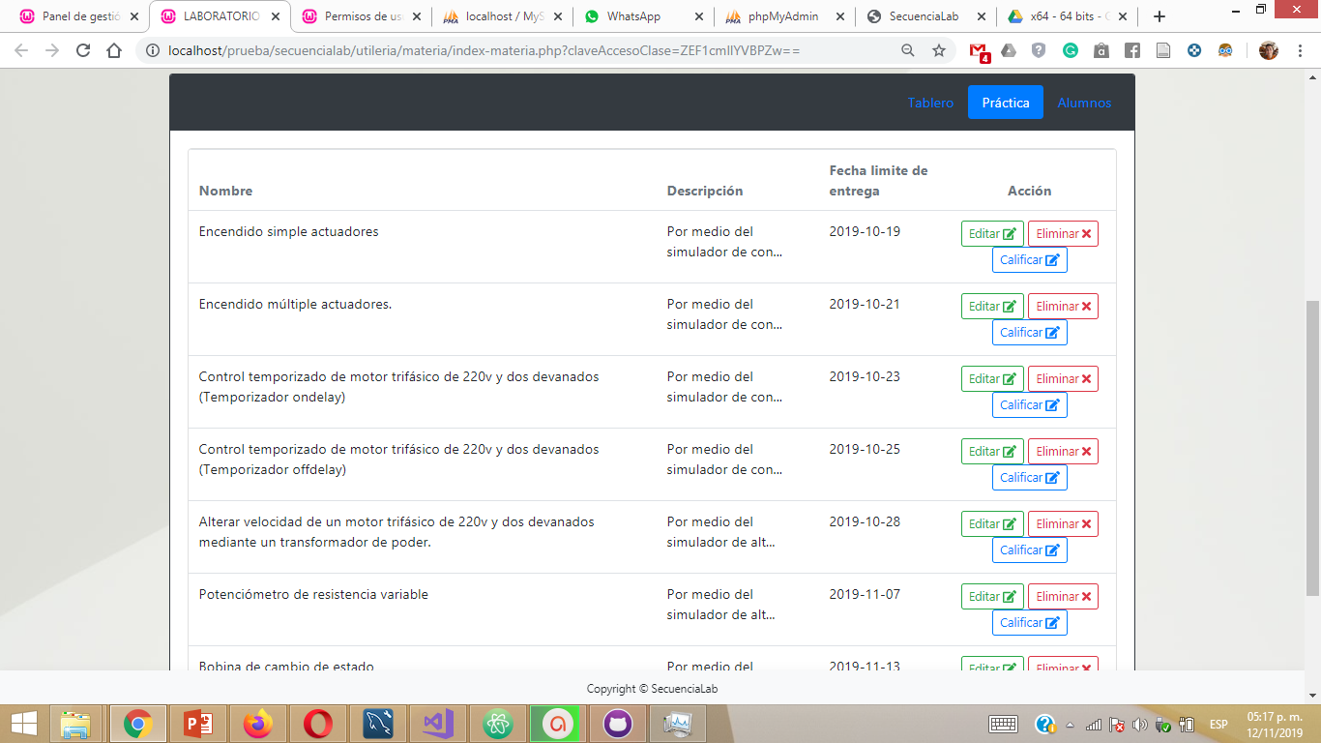
Fuente: Elaboración propia
Asimismo, es posible la monitorización del desempeño de los usuarios a partir de información estadística (figura 13).

Figura 13. Ejemplo de monitorización de estudiantes
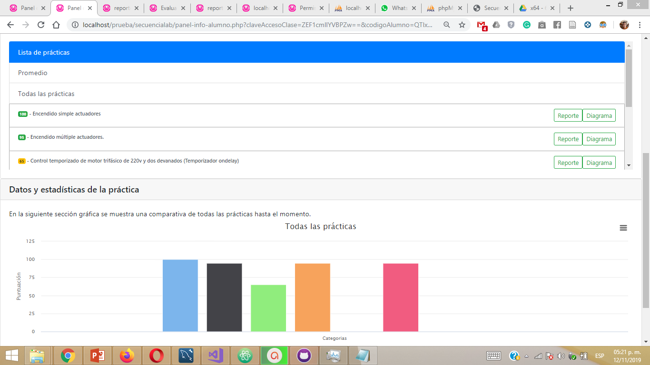
Fuente: Elaboración propia
Igualmente, es posible la generación de reportes de desempeño y calificaciones (figura 14).

Figura 14. Ejemplo de reporte de calificaciones
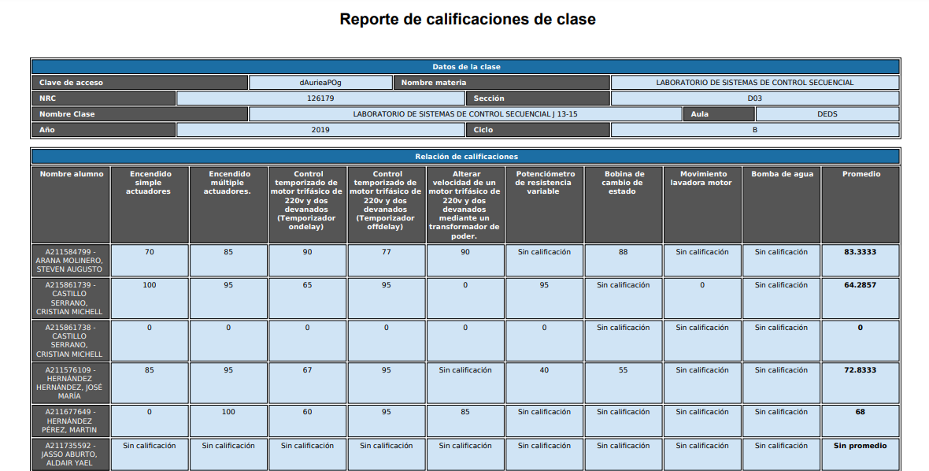
Fuente: Elaboración propia
También es posible la entrega de actividades/prácticas por parte de los alumnos (figura 15).

Figura 15. Formulario para entrega de prácticas
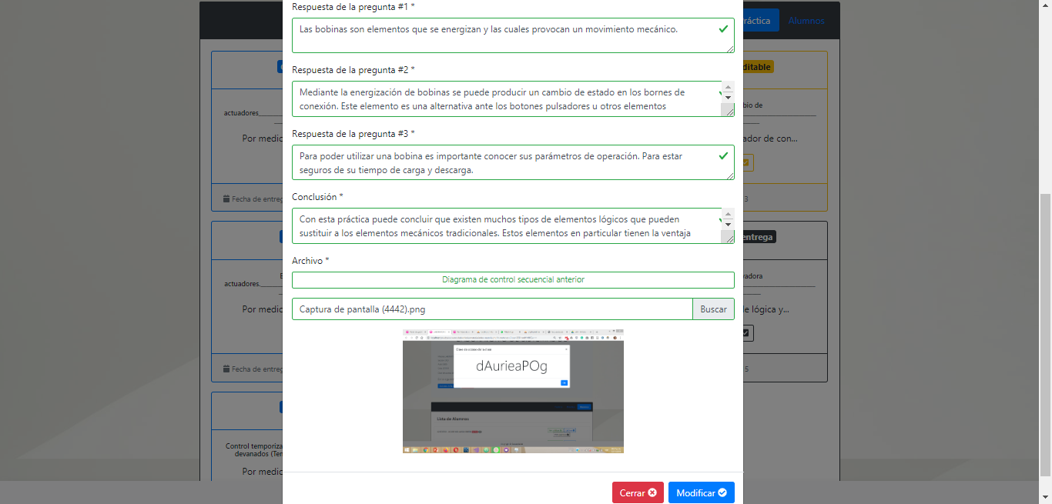
Fuente: Elaboración propia

Discusión
Una de las principales desventajas de los laboratorios convencionales es la falta de disponibilidad de equipos, lo cual suele suceder por daño permanente, falta de mantenimiento, escasez de presupuesto, etc., lo cual ha obligado a diferentes instituciones al uso de los laboratorios virtuales.
En este sentido, y para intentar resolver esta problemática, se decidió desarrollar el simulador del laboratorio virtual SecuenciaLab, el cual permitió a un conjunto de estudiantes realizar de forma virtual prácticas/experimentos en ciertos equipos del laboratorio de control secuencial (figuras 3-12) a través de un simulador que implementó Unity versión 2019.1.5f, Blender 2018, Adobe Photoshop y Adobe Illustrator.
Asimismo, se utilizó una plataforma de aprendizaje para ayudar a los maestros y a los estudiantes a llevar el control de prácticas y clases (figuras 13-15). Esto permitió a los profesores supervisar las prácticas realizadas y el número de intentos que requirió cada estudiante para obtener el resultado deseado. A los alumnos, en cambio, les permitió practicar en cualquier momento y sin necesidad de tener contacto físico con los equipos del laboratorio de control secuencial.
Para evaluar la efectividad de esta herramienta tecnológica durante el periodo escolar se eligió a un conjunto de estudiantes para complementar el plan de estudios y los recursos de un curso impartido de manera tradicional. Posteriormente, se les pidió que realizaran una evaluación del simulador y del material de apoyo.
Para evitar que los estudiantes estuvieran predispuestos o que se generara un posible sesgo en los resultados, en la evaluación se ofreció una barra deslizante, lo que sirvió para cumplir con la actividad sin mostrar el resultado como un valor numérico. Los datos obtenidos muestran que la mayoría de los estudiantes que hicieron la evaluación están de acuerdo con el uso del simulador de manera interactiva.
Por otra parte, para evaluar el desempeño y el aprendizaje de los estudiantes se decidió contrastar el promedio de calificaciones finales obtenidas por los alumnos que usaron el simulador contra los que no lo usaron. Al respecto, se halló que los primeros estudiantes obtuvieron una calificación promedio de 10.85 puntos más que quienes no lo usaron. Esto demuestra que el simulador mejora significativamente el aprendizaje de los estudiantes, pues les permite repetir los experimentos las veces que sean necesarias, lo que en definitiva ayuda para la comprensión de los temas de la materia (Achuthan et al., 2011).
Por otra parte, se debe indicar que uno de los principales obstáculos para medir eficientemente el desempeño y el aprendizaje de los estudiantes utilizando herramientas de inteligencia artificial es la necesidad de usar preguntas de investigación enfocadas en esos dos criterios, pues de ese modo se puede reducir el sesgo causado con los métodos tradicionales. Esto, además, permite cuantificar otros factores relevantes, y no únicamente la calificación final del alumno.
Asimismo, se puede trabajar en la construcción de actividades y ejercicios de aprendizaje que incorporen otros componentes, así como la personalización de los parámetros de operación de las prácticas/experimentos que se deben realizar. Además, para implementar un aprendizaje colaborativo se pueden mejorar las capacidades de conectividad del software.

Conclusiones y trabajo futuro
En este trabajo se describió el diseño de un software educativo (SecuenciaLab: laboratorio virtual) estructurado en dos componentes. El primero es un simulador que funciona como una aplicación de escritorio para la creación, diseño y prueba de elementos para la asignatura Sistemas de control secuenciales, con el fin de reforzar la educación de los estudiantes de nivel licenciatura o superior relacionados con la carrera de Ingeniería Mecánica Eléctrica.
El enfoque de este simulador permite a los alumnos y profesores tener un mecanismo para crear y experimentar sistemas de control secuencial en un ambiente virtual. De este modo se intentan superar las problemáticas de utilizar sistemas físicos, es decir, la falta de disponibilidad de equipos físicos, el desgaste de los componentes, el tiempo de desplazamiento para llegar al laboratorio, la carencia de material, etc.
El segundo componente es una plataforma de aprendizaje para el control de prácticas y clases, lo que que permite a los docentes no solo supervisar con más detalle sus asignaturas y el desempeño de sus alumnos, sino también cumplir con los requerimientos operativos específicos solicitados por la universidad (reportes de evaluación, reportes de grupo, evaluaciones de las clases). Los alumnos, por su parte, pueden contestar de manera fácil las prácticas de su asignatura y llevar un control detallado de sus calificaciones. La plataforma ayuda a llevar un mejor registro de los temas y agilizar los procesos administrativos relacionados con su impartición. A través de esta se busca complementar y fomentar la educación del alumnado mediante la utilización de las tecnologías de la información.
Por otra parte, los resultados de la encuesta de retroalimentación para evaluar el simulador y el material de apoyo permiten dar seguimiento al laboratorio virtual, ya que indican los elementos que deben mejorar.
Como trabajo futuro se deben extender los componentes, personalizar los parámetros de operación y hacer pruebas en el próximo ciclo escolar sobre aprendizaje y efectividad al usar la aplicación. Además, se pueden mejorar las capacidades de conectividad del software para permitir la colaboración de múltiples usuarios desde diferentes dispositivos.

Referencias
Achuthan, K., Sreelatha, K. S., Surendran, S., Diwakar, S., Nedungadi, P., Humphreys, S. and Gangadharan, R. (2011). The value@ amrita virtual labs project: using web technology to provide virtual laboratory access to students. In 2011 IEEE Global Humanitarian Technology Conference (pp. 117-121), IEEE. Doi: 10.1109/GHTC.2011.79
Álvarez Ariza, J. (2015). Controlly: Open source platform for learning and teaching control systems. In 2015 IEEE 2nd Colombian Conference on Automatic Control (CCAC) (pp. 1-6). IEEE. Doi: 10.1109/CCAC.2015.7345194
Álvarez Ariza, J. (2019). Dscblocks: An open-source platform for learning embedded systems based on algorithm visualizations and digital signal controllers. Electronics, 8(2). Doi: 10.3390/electronics8020228
Budai, T. and Kuczmann, M. (2018). Towards a modern, Integrated virtual laboratory system. Acta Polytechnica Hungarica, 15(3), 191-204. Doi: 10.12700/APH.15.3.2018.3.11
Churi, P. P., Wagh, S., Kalelkar, D. and Kalelkar, M. (2016). Model-view-controller pattern in BI dashboards: Designing best practices. In 2016 3rd International Conference on Computing for Sustainable Global Development (INDIACom) (pp. 2082-2086). IEEE.
Ecu-Red (2014-2019). Metodología para la creación de un laboratorio virtual. EcuRed. Recuperado de https://www.ecured.cu/Metodolog%C3%ADa_para_la_creaci%C3%B3n_de_un_laboratorio_virtual
Guzmán, J. L., Domínguez, M., Berenguel, M., Fuertes, J. J., Rodríguez, F. y Reguera, P. (2010). Entornos de experimentación para la enseñanza de conceptos básicos de modelado y control. Revista Iberoamericana de Automática e Informática Industrial RIAI, 7(1), 10-22. Doi: 10.1016/s1697-7912(10)70004-2
Khan, S., Jaffery, M. H., Hanif, A. and Asif, M. R. (2017). Teaching tool for a control systems laboratory using a quadrotor as a plant in MATLAB. IEEE Transactions on Education, 60(4), 249-256. Doi: 10.1109/TE.2017.2653762
Medina, A. P., Saba, G. H., Silva, J. H. y de Guevara Durán, E. L. (2011). Los laboratorios virtuales y laboratorios remotos en la enseñanza de la ingeniería. Rev. Internacinal de Educación en Ingeniería, 4(1), 24-31.
Stark, E., Bisták, P. and Kučera, E. (2018). Virtual laboratory with experiment manager implemented into Moodle. Cybernetics & Informatics (K&I). 1-6. Doi: 10.1109/CYBERI.2018.8337541
Titov, I., Smirnova, O., Glotov, A. and Golovin, A. (2012). Remote Laser Laboratory: lifebuoy for laser engineering curriculum. International Journal of Online and Biomedical Engineering (iJOE), 8(2), 23-27. Doi: 10.3991/ijoe.v8i2.1761
Wilke, M., Alekseenko, I., Situ, G., Sarker, K., Riedel, M., Pedrini, G. and Osten, W. (2011). Remote laboratory for digital holographic metrology. Optical Measurement Systems for Industrial Inspection VII, 8082. Doi: 10.1117/12.892073
Yang, S. H. (2011). Internet-based control systems: Design and applications. Springer Science & Business Media. Doi: 10.1007/978-1-84996-359-6

Rol de Contribución | Autor (es)
Conceptualización | Alejandra Santoyo Sanchez «principal», Carlos Lopez de Álba «principal» y Cristian Michell Castillo Serrano «que apoya»
Metodología | Carlos Lopez de Álba «principal»
Software | Cristian Michell Castillo Serrano «principal»
Validación | Cristian Michell Castillo Serrano «principal»
Análisis Formal | Alejandra Santoyo Sanchez y Carlos Lopez de Álba «igual»
Investigación | Alejandra Santoyo Sanchez, Carlos Lopez de Álba y Cristian Michell Castillo Serrano «igual»
Recursos | Carlos Lopez de Álba «principal»
Curación de datos | Cristian Michell Castillo Serrano «principal»
Escritura - Preparación del borrador original | Alejandra Santoyo Sanchez y Cristian Michell Castillo Serrano «igual»
Escritura - Revisión y edición | Alejandra Santoyo Sanchez «principal», Carlos Lopez de Álba «que apoya» y Cristian Michell Castillo Serrano «que apoya»
Visualización | Cristian Michell Castillo Serrano «principal»
Supervisión | Alejandra Santoyo Sanchez y Carlos Lopez de Álba «igual»
Administración de Proyectos | Alejandra Santoyo Sanchez y Carlos Lopez de Álba «igual»
Adquisición de fondos | Alejandra Santoyo Sanchez, Carlos Lopez de Álba «igual» y Cristian Michell Castillo Serrano «que apoya»

